**DEVS DO CANGAÇO**

**RT 002-01**

**Especificação dos Requisitos do Software**

**SUE 1.0**

**Autores: Devs do Cangaço**

**Lauro de Freitas - BA**

**Março de 2024**

***Aprovação***

Aprovamos o documento de Especificação de Requisitos do projeto SUE 1.0.

|  |  |  |  |  |  |  |  |  |  |  |  |  |  |  |  |  |  |  |  |
| --- | --- | --- | --- | --- | --- | --- | --- | --- | --- | --- | --- | --- | --- | --- | --- | --- | --- | --- | --- |
| |  |  |  | | --- | --- | --- | | **Gabriel Rocha** | **Devs do Cangaço** | 19/3/01 | | **João Pedro Santa Rita** | **Devs do Cangaço** | 19/3/01 | | **Maxsuell Fonseca** | **Devs do Cangaço** | 19/3/01 | | **Tawã Caixêta** | **Devs do Cangaço** | 19/3/01 | |  |  |  | |  |  |  | |  |
|  |
|  |
|  |
|  |

***Versões revisadas anteriores***

Não aplicável.

**Especificação dos Requisitos do Software SUE 1.0**

1. Informação de suporte 70
2. ***Introdução***

**11.1 Objetivos deste documento**

O documento tem como objetivo especificar o sistema de controle acadêmico e financeiro de um sistema escolar.

**11.2 Escopo do produto**

***11.2.1 Nome do produto e de seus componentes principais***

**SUE**(Sistema único estudantil).

***11.2.2 Missão do produto***

Organizar o fluxo acadêmico e financeiro da escola.

***11.2.3 Limites do produto***

|  |  |  |
| --- | --- | --- |
| 1. | O **SUE** | não fará rematrícula automática de um aluno. |
| 2. | O **SUE** | só fará a exclusão de uma matrícula após confirmação da Diretoria escolar. |
| 3. | O **SUE** | não irá inserir dados automaticamente. |
| 4. | O backup e a recuperação das bases de dados do sistema ficam a cargo da administração de dados e não serão providas pelo **SUE.** | |
| 5. | O **SUE** não contará com alertas de controle notificando prazos. | |
| 6. | O SUE não contará com relatórios de gestão. | |
| 7. | O SUE não gerará logs de controle de utilização. | |
| 8. | O **SUE** não terá ajuda on-line. | |

***11.2.4 Benefícios do produto***

|  |  |  |
| --- | --- | --- |
| **Número de ordem** | **Benefício** | **Valor para o cliente** |
| 1 | Diminuição erros no cadastro de alunos | Essencial |
| 2 | Qualidade de informação à notas de alunos | Essencial |
| 3 | Monitoramento detalhado de alunos em relação a notas e afins | Desejável |
| 4 | Garantia de uma gestão eficiente | Essencial |
| 5 | Diminuição da falta de informações e documentos de alunos | Essencial |
| 6 | Acompanhamento melhorado das finanças e gastos mensais. | Desejável |
| 7 | Feedback de alunos a professores melhorando a comunicação escola aluno. | Desejável |
| 8 | Detalhamento e precisão nas informações. | Essencial |
| 9 | Fácil visualização das situações curriculares das turmas. | Opcional |
| 10 | Acompanhamento de frequência de aluno | Essencial |

**11.4 Definições e siglas**

|  |  |  |
| --- | --- | --- |
| **Número de ordem** | **Sigla** | **Definição** |
| 1 | SUE | Sigla de Referência dado ao nome do sistema. |
| 2 | ERP | Sistema de planejamento de recursos empresariais. |

**11.5 Visão geral deste documento**

De acordo com o Padrão para Especificação de Requisitos de Software, ou seja:

Parte 2: Descrição geral do produto

Parte 3: Requisitos específicos

Parte 4: Informação de suporte - listagens do Modelo de Análise

1. ***Descrição geral do produto***
   1. **Perspectiva do produto**

**- Visão Do Diagrama de Contexto**

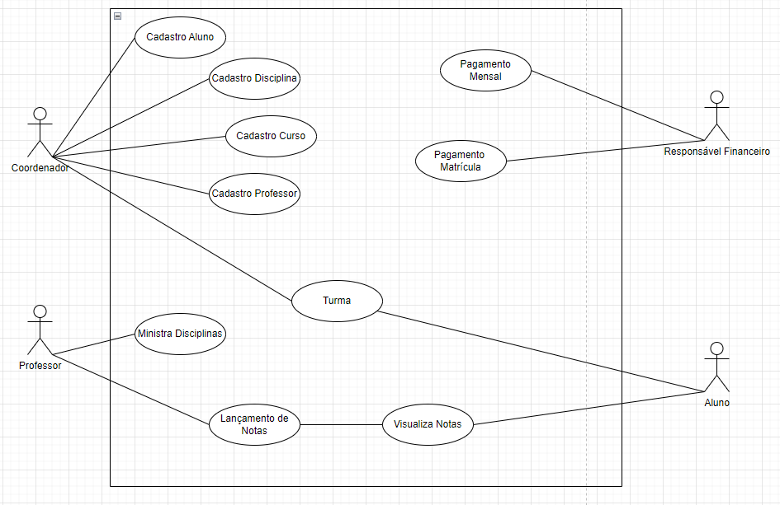

* + 1. ***Interfaces de usuário***

|  |  |  |  |  |
| --- | --- | --- | --- | --- |
| **Número de ordem** | **Nome** | **Ator** | **Caso de uso** | **Descrição** |
| 1 | *Cadastro de alunos* | Coordenador | **Cadastro aluno** | O coordenador é responsável por cadastrar novos alunos no sistema, inserindo suas informações pessoais e acadêmicas. |
| 2 | *Cadastro de disciplinas* | Coordenador | **Cadastro**  **Disciplina** | O coordenador realiza o cadastro de disciplinas ou novas de uma disciplina do curso |
| 3 | *Cadastro de cursos* | Coordenador | **Cadastro de curso** | O coordenador realiza a relação do aluno ao curso desejado pelo aluno |
| 4 | *Turma* | Coordenador/ Aluno | **Turma** | O coordenador faz o direcionamento quanto a adesão do aluno à turma pertencente ao curso. |
| 5 | *Cadastro de Professores* | Coordenador | **Cadastro Professor** | O coordenador responsável pelo cadastro do docente ao sistema acadêmico. |
| 6 | *Ministração de disciplinas* | Professor | **ministra disciplinas** | O docente é responsável pela administração da disciplina que o foi posto. |
| 7 | *lançamento de notas* | Professor | **Lançamento de notas** | O professor é responsável pelo lançamento de notas no sistema ao aluno e coordenação. |
| 8 | *recebimento de notas* | Aluno | **Visualiza notas** | O aluno visualiza sua nota lançada no sistema pelo professor. |
| 9 | *Matricula* | Aluno | **Matricula** | O aluno se matricula no sistema acadêmico |
| 10 | *Pagamento de mensalidade* | Aluno | **Pagar**  **Mensalidade** | O aluno paga mensalidade do curso. |

* 1. **Funções do produto**

|  |  |  |
| --- | --- | --- |
| **Número de ordem** | **Caso de uso** | **Descrição** |
| 1 | **Gestão de Usuários** | Controle de usuários que terão acesso ao **SUE**. |
| 2 | **Gestão de alunos** | Controle manual de cadastro de alunos e gestão de seus dados. |
| 3 | **Gestão de disciplinas** | Controle manual de cadastro de disciplinas. |
| 4 | **Gestão de turmas** | Controle manual de cadastro de turmas. |
| 5 | **Gestão de professores** | Controle manual de cadastro de professores. |
| 6 | **Gestão de coordenação** | Controle manual de cadastro de coordenação. |
| 7 | **Gestão e abertura de cursos** | Controle manual de cadastro de cursos. |
| 8 | **Processo de matrícula** | O sistema irá vincular o aluno ao curso ativamente ofertado à instituição. |
| 9 | **Processo de abertura de turma** | O Sistema irá vincular o aluno às turmas participantes do curso onde o aluno foi matriculado. |
| 10 | **Gestão de**  **avaliação/disciplina** | O Sistema disponibilizará uma gestão de realização de disciplinas como registro de notas, resultados, assim também como a análise de desempenho dos alunos. |
| 11 | **Gestão de frequência de aluno** | O sistema disponibilizará o acompanhamento de frequência do aluno. |
| 12 | **Gerenciamento de notas de alunos** | O sistema disponibilizará tanto ao professor ao lançamento de notas, como também ao aluno a visualização da mesma |
| 13 | **Monitoramento do status do aluno** | O sistema disponibilizará o status do aluno como, reprovado, aprovado, em status de recuperação e etc... |

* 1. **Usuários e sistemas externos**

### *12.3.1 Descrição*

|  |  |  |
| --- | --- | --- |
| **Número de ordem** | **Ator** | **Definição** |
| 1 | Coordenação | Encarregado da coordenação acadêmica, incluindo gestão de cursos e atividades educacionais. |
| 2 | Professor | Funcionário responsável pelo ministro das aulas do curso. |
| 3 | Representante financeiro | O Representante financeiro terá a finalidade de ser o responsável pelo pagamento de curso ou matrícula do mesmo. |
| 4 | Aluno | Usuário que terá somente acesso de visualização ou gerenciamento de pagamentos de disciplinas/cursos. |

### *12.3.2 Características dos usuários*

|  |  |  |  |  |  |
| --- | --- | --- | --- | --- | --- |
| **Número de ordem** | **Ator** | **Freqüência de uso** | **Nível de instrução** | **Proficiência na aplicação** | **Proficiência em informática** |
| 1 | Coordena ção | Diário | 3º Grau | Completa | Aplicação |
| 2 | Representante financeiro | Quinzenal | 1º Grau | Operacional | Aplicação |
| 4 | Professor | Diário | 1º Grau | Operacional | Aplicação |
| 5 | Aluno | Diário | 1º Grau | Operacional | Aplicação |

**12.4 Restrições**

|  |  |  |
| --- | --- | --- |
| **Número de ordem** | **Restrição** | **Descrição** |
| 1 | Ambiente operacional compatível com Windows 10 | O sistema será desenvolvido para funcionar em um ambiente compatível com Windows 10. |
| 2 | Configuração suportada para emissão de cobranças | O sistema deve ser configurado para suportar a emissão de cobranças para cobrança de mensalidades e taxas. |
| 3 | Legal | O produto deverá estar de acordo com as leis e regulamentos vigentes na época da aprovação da Especificação de Requisitos. |
| 4 | Segurança | O produto deverá restringir o acesso através de senhas individuais para cada usuário. |

***13.1.1.1.3 Relacionamentos com outras interfaces***

O comando *Fechar* retorna à tela principal.

#### 13.1.1.1.4 Campos

|  |  |  |  |  |  |  |
| --- | --- | --- | --- | --- | --- | --- |
| **Númer o** | **Nome** | **Descrição** | **Valores válidos** | **Formato** | **Tipo** | **Restrições** |
| 1 | *Nome* | Nome do usuário. | Caracteres alfabéticos e espaços | Até 60  caracteres | Texto | Obrigatório / alterável. |
| 2 | *Matrícula* | Identificado r da  matrícula | Caracteres alfanumérico s | Até 11  caracteres | Texto | Obrigatório / não alterável. |
| 3 | *Senha* | Senha do usuário. | Caracteres alfanumérico s | Até 8  caracteres | Texto | Obrigatório / alterável. A senha não deverá ser mostrada na tela, sendo substituída por um caractere especial. |
| 4 | *Restrições* | Nível de permissões do usuário do sistema | Administrador,  coordenação, secretaria, professor, aluno | Botões de checar ou equivalente | Conjunto lógico | Obrigatório / alterável. Valores não exclusivos. |

#### 13.1.1.1.5 Comandos

|  |  |  |  |
| --- | --- | --- | --- |
| **Número** | **Nome** | **Ação** | **Restrições** |
| 1 | *Novo* | Limpa a tela para inserção de novo registro de um aluno, professor ou financeiro | Sempre habilitado, com confirmação quando houver risco de perda de dados. |
| 2 | *Pesquisar* | Recupera dados cadastrais do aluno, ou financeiros. | Sempre habilitado, com confirmação quando houver risco de perda de dados. |
| 3 | *Salvar* | Salva os dados no cadastro ou transações, atualizando informações e inserindo novos registros. | Sempre habilitado, com confirmação quando houver risco de perda de dados. |
| 4 | *Excluir* | Excluir registros do aluno, funcionários ou transações financeiras. | Sempre habilitado para exclusão de usuário cadastrado, com confirmação. |
| 5 | *Fechar* | Fecha esta interface. | Sempre habilitado, com confirmação quando houver risco de perda de dados. |
| 6 | *Cadastro de alunos* | Permite que o usuário(Coordenador) cadastre novos alunos no sistema | O usuário deve ter permissão de coordenador. |
| 7 | *Consulta de Alunos* | Permite que o usuário consulte informações detalhadas sobre os alunos cadastrados. | O acesso é restrito a coordenadores, secretaria e professores. |
| 8 | *Edição de Alunos* | Permite que o usuário edite as informações dos alunos, como nome, email, telefone, etc. | O acesso é restrito a coordenadores e secretaria. |
| 9 | *Cadastro de Professores* | Permite que o usuário (coordenador) cadastre novos professores no sistema. | O usuário deve ter permissão de coordenador. |
| 10 | *Cadastro de Cursos* | Permite que o usuário (coordenador) cadastre novos cursos no sistema. | O usuário deve ter permissão de coordenador. |
| 11 | *Consulta de cursos* | Permite que o usuário consulte informações detalhadas sobre os cursos cadastrados. | O acesso é restrito a coordenadores e secretaria. |
| 12 | *Cadastro de*  *Disciplinas* | Permite que o usuário (como o coordenador) cadastre novas disciplinas no sistema. | O usuário deve ter permissão de coordenador. |
| 13 | *Cadastro de turmas* | Permite que o usuário (como o coordenador) cadastre novas turmas no sistema, associando um curso, disciplina, professor e alunos. | O usuário deve ter permissão de coordenador. |
| 14 | *Registro de*  *Pagamentos* | Permite que o usuário (como o coordenador) registre os pagamentos realizados pelos alunos, incluindo o valor pago, data, descrição, etc. | O usuário deve ter permissão de secretaria. |
| 15 | *Consulta de*  *Pagamentos* | Permite que o usuário consulte informações detalhadas sobre os pagamentos realizados. | O acesso é restrito a secretaria. |
| 16 | *Listagem de notas* | Permite que o usuário consulte notas de um devido sujeito. | Acesso para uso geral de usuários(no qual outros alunos não conseguirá consultar notas de outros alunos) |
| 17 | *Registro*  *Financeiro* | Permite que o usuário (como o  administrador financeiro) registre transações financeiras realizadas no sistema, como pagamentos, recebimentos, etc. | O usuário deve ter permissão de administrador financeiro. |
| 18 | *Consulta*  *Financeira* | Permite que o usuário consulte informações detalhadas sobre as transações financeiras registradas. | O acesso é restrito a administrador financeiro. |
| 19 | *Cadastro de coordenador* | Permite o usuário cadastre um coordenador. | O acesso é restrito para o administrativo |
| 20 | *Listagem de frequência das turmas* | Permite que o usuário com acesso, visualize as frequência de dos alunos de turmas e cursos. | O acesso será restritos somente aos professores e coordenadores. |

**13.2 Requisitos funcionais**

# *13.2.1 Diagramas de casos de uso*

## 13.2.1.1 Diagrama de casos de uso Pacotes de casos de uso

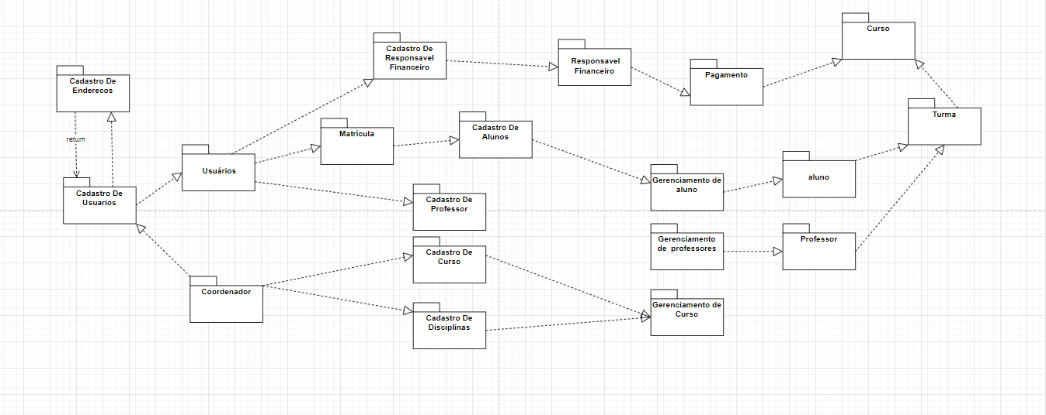

#### 13.2.1.2 Diagrama de casos de uso Coordenação

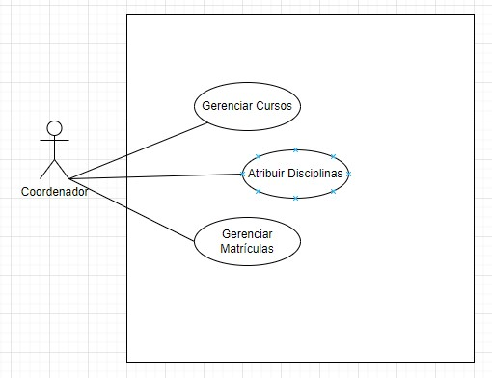

#### 13.2.1.4 Diagrama de casos de uso Gestão Financeira

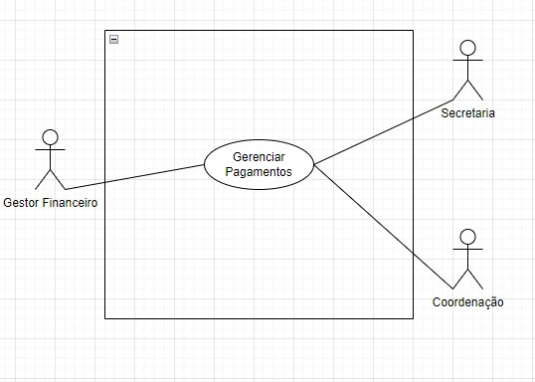

**13.3 Requisitos não funcionais**

### *13.3.1 Requisitos de desempenho*

#### 13.3.1.1 Requisito de desempenho Escalabilidade

Garantir que o sistema possa lidar com o crescimento no número de alunos, cursos e dados sem comprometer o desempenho.

#### 13.3.1.2 Requisito de desempenho Tempo de resposta para pesquisas no banco de dados

O tempo para realização de qualquer operação de pesquisa de usuários, matricula, cursos ou disciplinas não pode ser maior do que 10 segundos.

#### 13.3.2 Requisitos de dados persistentes

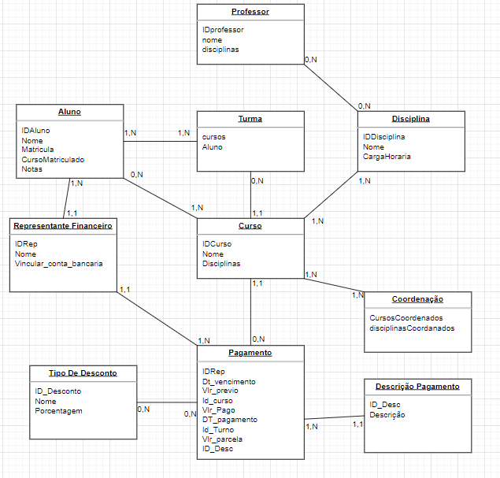

##### 13.3.2.2 Descrição das classes persistentes

|  |  |  |
| --- | --- | --- |
| **Número de ordem** | **Nome** | **Descrição** |
| 1 | Curso | Informações relacionadas a um curso acadêmico oferecido pela instituição. |
| 2 | Disciplinas | Informações relacionadas a uma disciplina específica oferecida dentro de um curso acadêmico. |
| 3 | Turmas | Uma turma de um curso acadêmico, onde as aulas são ministradas a partir do curso envolvida a ela. |
| 4 | Coordenação | Uma coordenação acadêmica responsável por supervisionar um ou mais cursos dentro do instituto. |
| 5 | Professor | Representando o indivíduo que irá ministrar as aulas do curso acadêmico. |
| 6 | Aluno | Represena um aluno matriculado em um curso acadêmico |
| 7 | Representante Financeiro | Individuo responsável pelo aluno matriculado na instituição |
| 8 | Tipo de Desconto | Representa o desconto que poderá ser aplicado aos pagamentos |
| 9 | Pagamento | Representa as informações necessárias que serão usadas para comprovar os pagamento de matrícula e mensalidades. |
| 10 | Descrição Pagamento | Informará a descrição do pagamento |